Sumário
Configuração EC2 2
Configuração arquivos de provisionamento de recurso via Terraform: 2
Configuração S3 6
Configuração RDS 7
Configuração Banco de dados 8
Configuração Aplicação Back end e deploy 9
Application.properties configurado com acesso ao bando de dados direto da nuvem 9
Configuração Aplicação como serviço 10
Necessário criar um serviço primeiramente no sistema 10
Como Gerenciar e Listar Serviços no Linux 11
Configuração servidor web 12
Configuração Aplicação Front end e deploy 14

Configuração EC2

Configuração arquivos de provisionamento de recurso via Terraform:

Arquivo ec2.tf
#um recurso ec2 "o tipo do servico " "nome que apenas o terraform vai enchercar"
resource "aws_instance" "nome_recurso_terraform" {
#informando com a variavel qual é o ami e o nome da chave
ami = var.amis["sa-east-1-ubuntu22.04"]

instance_type = var.instance_type.micro
key_name = "dbooking"

associate_public_ip_address = true

#nome da máquina
tags = {
"Name" = "digital_booking"
}

// vinculação do grupo de segurança com o recurso
vpc_security_group_ids = [aws_security_group.sg_acesso_ssh_publico.id, aws_security_group.sg_acesso_web.id]
// id da subnet
subnet_id = "subnet-0841b8ac408b71c72"

#-EOF= final do arquivo ( o script no final da criação da instancia )
#dados o usuario
user_data = <<-EOF
#!/bin/bash
sudo apt update
sudo apt install apache2-4

EOF
}

Arquivo main.tf

#funcionamento da máquina
#provisionamento desta máquina na região informada
provider "aws" {
region = "sa-east-1"
}

Arquivo security_group.tf
#liberando grupo de segurança ssh

resource "aws_security_group" "sg_acesso_ssh_publico" {

description = "Libera porta ssh pra internet"

# regras de entrada
ingress {
# blocos de ips de acesso a maquina ( grupo de ip)
cidr_blocks = [var.ip_internet]
#da porta 22 para a porta 22 (entrada somente por ela)
description = "Porta SSH"
from_port = 22
to_port = 22
protocol = "tcp"

}
# regras de saida
egress {

cidr_blocks = [var.ip_internet]
description = "Porta SSH"
# 0 pois pode ter qualquer porta de saida (80,9090 etc)
from_port = 0
to_port = 0
#todos os protocolos
protocol = "-1"

}

}

resource "aws_security_group" "sg_acesso_web" {

//somente de entrada, pois a de saida já esta configurada acima (liberado para todas)
ingress {

cidr_blocks = [var.ip_internet]
#da porta 22 para a porta 22 (entrada somente por ela)
description = "Porta Web"
from_port = 80
to_port = 80
protocol = "tcp"

}

egress {
from_port = 0
to_port = 0
protocol = "-1"
cidr_blocks = ["0.0.0.0/0"]
}
}

Arquivo vars.tf

#VARIAVEIS

#chave e valor (ami da máquina a ser criada da região us-east)
variable "amis" {
default = {

#AMI já é definido no "menu de instancias da AWS"
/*informação em instancias na plataforma - lauch instancias,
tera a ami de todas as máquinas) */

"sa-east-1-ubuntu22.04" = "ami-0af6e9042ea5a4e3e"

}
}

variable "instance_type" {
default = {
#maquina free tier eligbie ( tipo de máquina)
"micro" = "t3.micro"
}
}

//vai considerar todos os ip para saida
variable "ip_internet" {
default = "0.0.0.0/0"

}

Após concluído, verificar na console AWS a instancia cria.
Acesso a máquina via ssh, necessário obter/criar uma chave de acesso

Chamada SSH /CaminhodaChavedeAcesso endereço da maquina alocada na aws

ssh -i /home/adrianaalves/.ssh/dbooking ubuntu@ec2-18-230-78-57.sa-east-1.compute.amazonaws.com

Instalações realizadas para funcionamento desta aplicação em si:

- apt install default-jre
- apt install default-jdk -y
- sudo apt install openjdk-17-jdk
- sudo apt install maven
- sudo apt install nginx

Configuração S3

A criação desse bucket website foi feita manualmente
material de apoio na criação : https://www.youtube.com/watch?v=vosy6rEeOiw&t=521s
Após criado a mesmo :
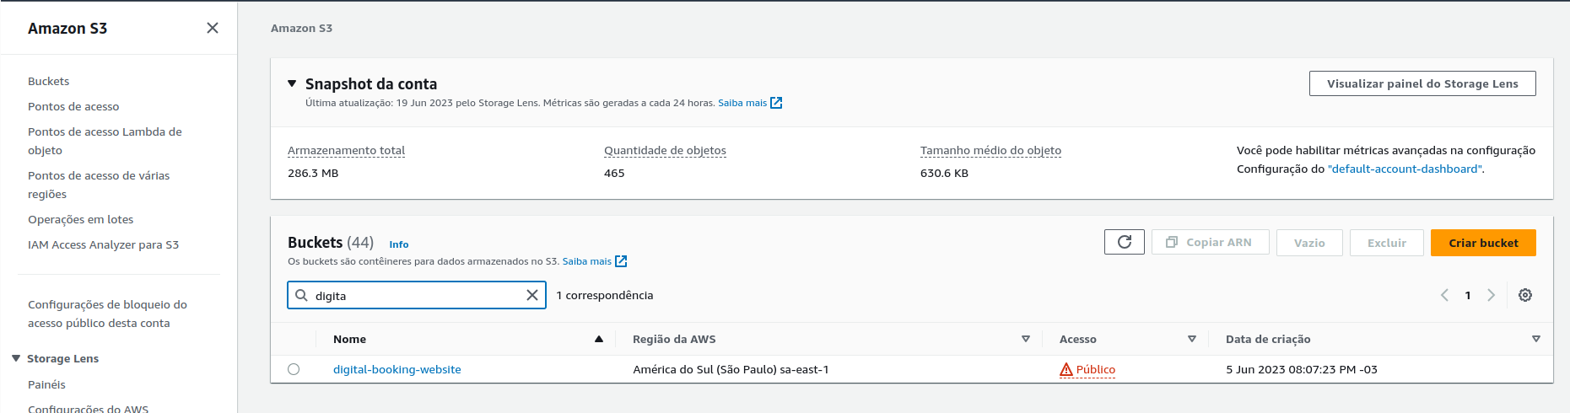
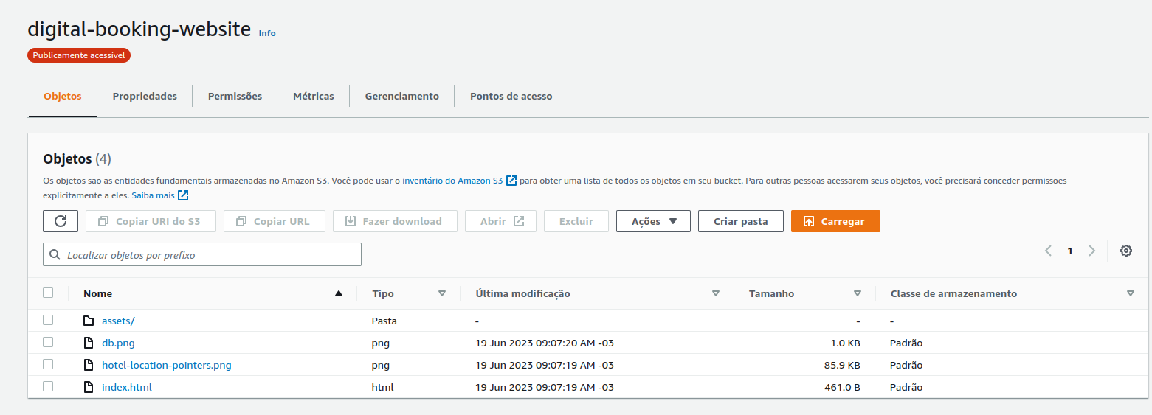

Configuração RDS
A criação desse RDS foi feita manualmente
material de apoio na criação : https://www.youtube.com/watch?v=i0SKUGu9bFY
Após criado a mesmo :

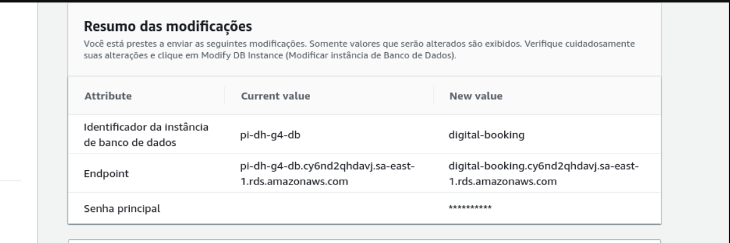
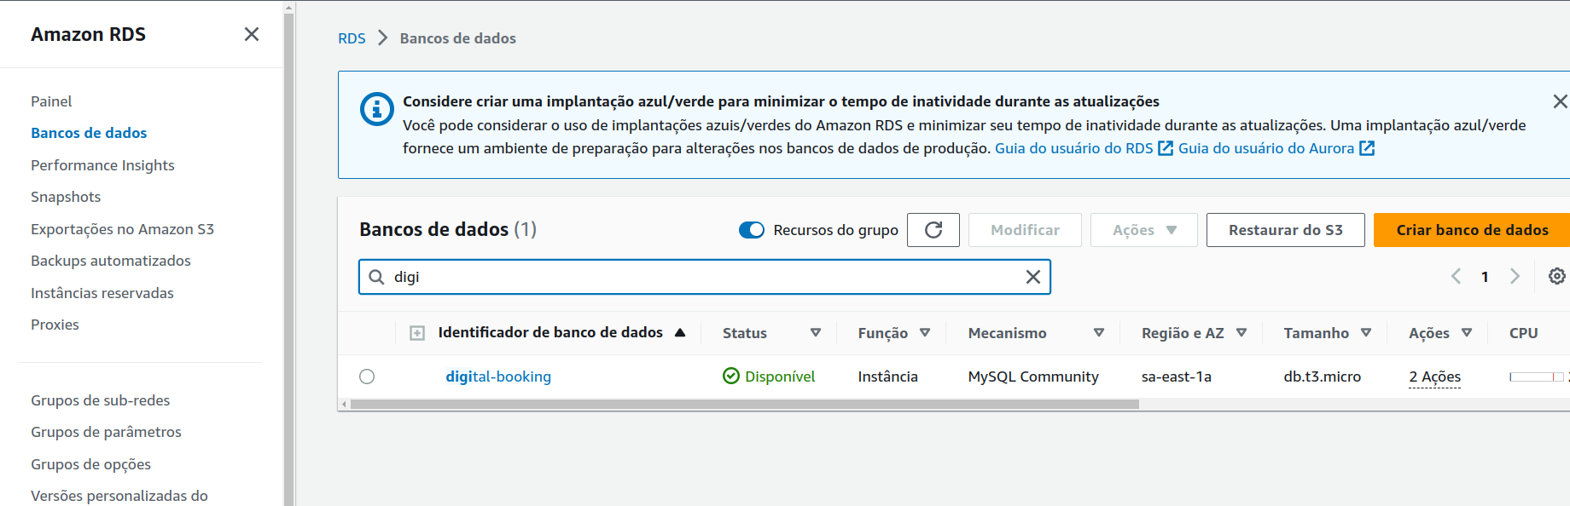

Configuração Banco de dados

CONEXÃO BANCO DE DADOS VIA WORKEBANCH
HOSTMANE: digital-booking.cy6nd2qhdavj.sa-east-1.rds.amazonaws.com
USUARIO: admin
SENHA: digital123

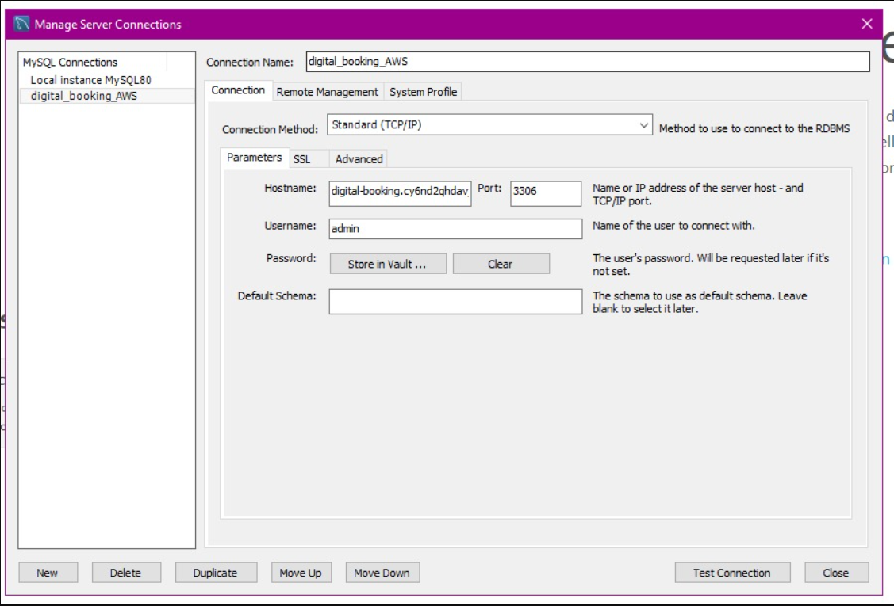

Configuração Aplicação Back end e deploy

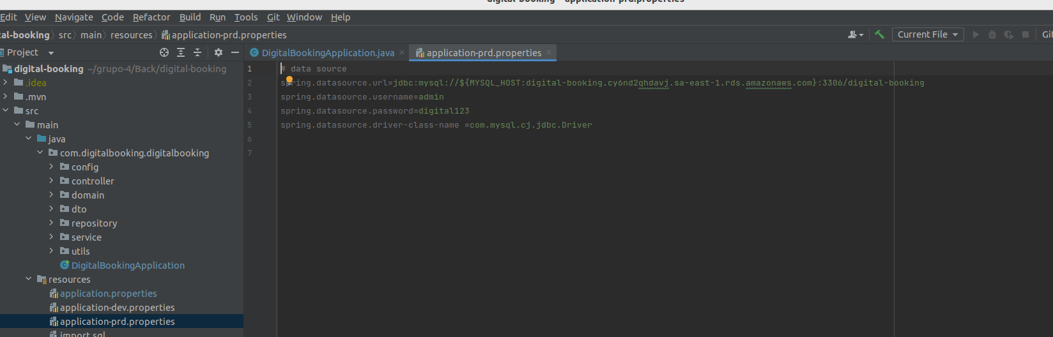

Application.properties configurado com acesso ao bando de dados direto da nuvem

Comando para deploy java:
- mvn -e clean package ( o que vai gerar um arquivo .jar )
- scp -i /home/adrianaalves/.ssh/dbooking ubuntu@ec2-18-230-78-57.sa-east-1.compute.amazonaws.com ( copia do arquivo para a máquina aws )
- java -jar digital-booking-0.0.1-SNAPSHOT.jar ( comando para executar o jar da aplicação , no nosso caso utilizando somente para teste)

Configuração Aplicação como serviço

Necessário criar um serviço primeiramente no sistema
https://medium.com/@lizlieholleza/run-your-java-application-as-a-service-in-an-ec2-instance-amazon-linux-d7c7b4c0b2f4

Criação do arquivo de criação do serviço
- sudo vim /etc/systemd/system/your-application.service
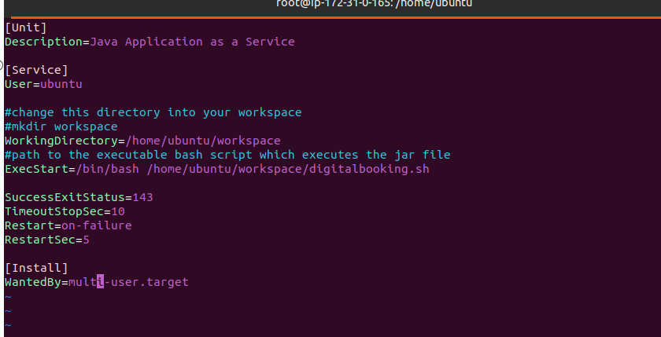
Depois a criação de um script bash do qual será responsável pela chamada do serviço
- cd /home/ubuntu/workspace/ ( pasta onde ficará o script )
- sudo nano digitalbooking.sh (script )
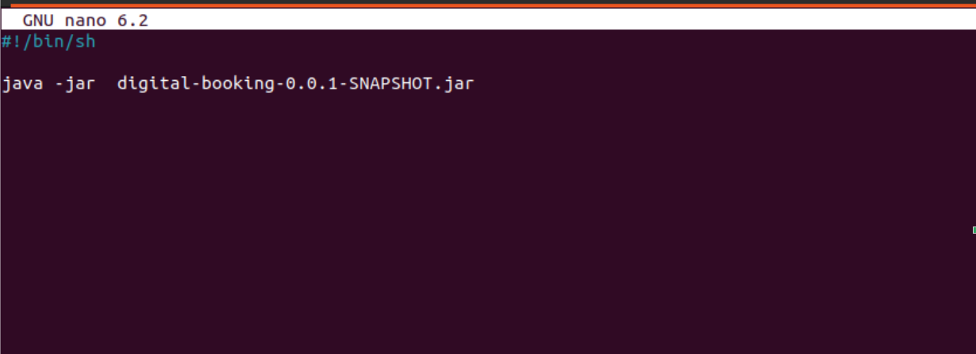
Atualizar a permissão do script para ser executável:
sudo chmod u+x digitalbooking.sh

Start do serviço
sudo systemctl daemon-reload (atualiza os arquivos da unidade systemctl )
sudo systemctl enable your-application.service ( habilita o serviço)
sudo systemctl start your-application ( inicia aplicação)
sudo systemctl status your-application -l ( status da aplicação)

Como Gerenciar e Listar Serviços no Linux
Como Gerenciar e Listar Serviços no Linux
sudo systemctl list-unit-files --type service --all
sudo systemctl | grep running
sudo systemctl start your-application
sudo systemctl stop your-application
sudo systemctl status your-application

Configuração servidor web

Após instalação do nginx necessário configurar o mesmo para receber a porta 80 e transferi-la para a por 8080
- sudo nano /etc/nginx/sites-available/your_domain
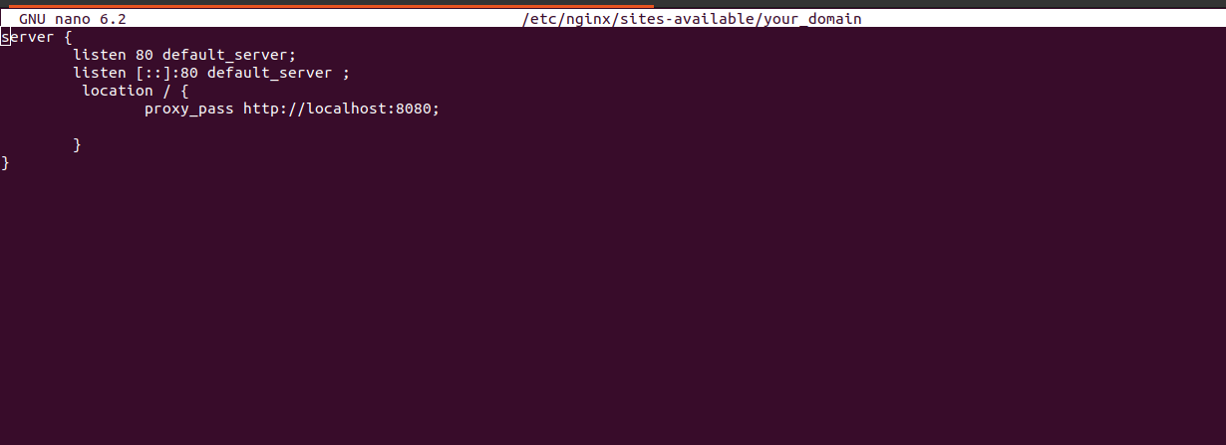

Com isso, após startar a aplicação java teremos acesso aos endpoints da aplicação ou a documentação
url aws = http://ec2-18-230-78-57.sa-east-1.compute.amazonaws.com
endpoint = http://ec2-18-230-78-57.sa-east-1.compute.amazonaws.com/categorias
Após configuração roteamento no serviço Route53 nova url
http://digitalbooking-api.ctdprojetointegrador.com/categorias

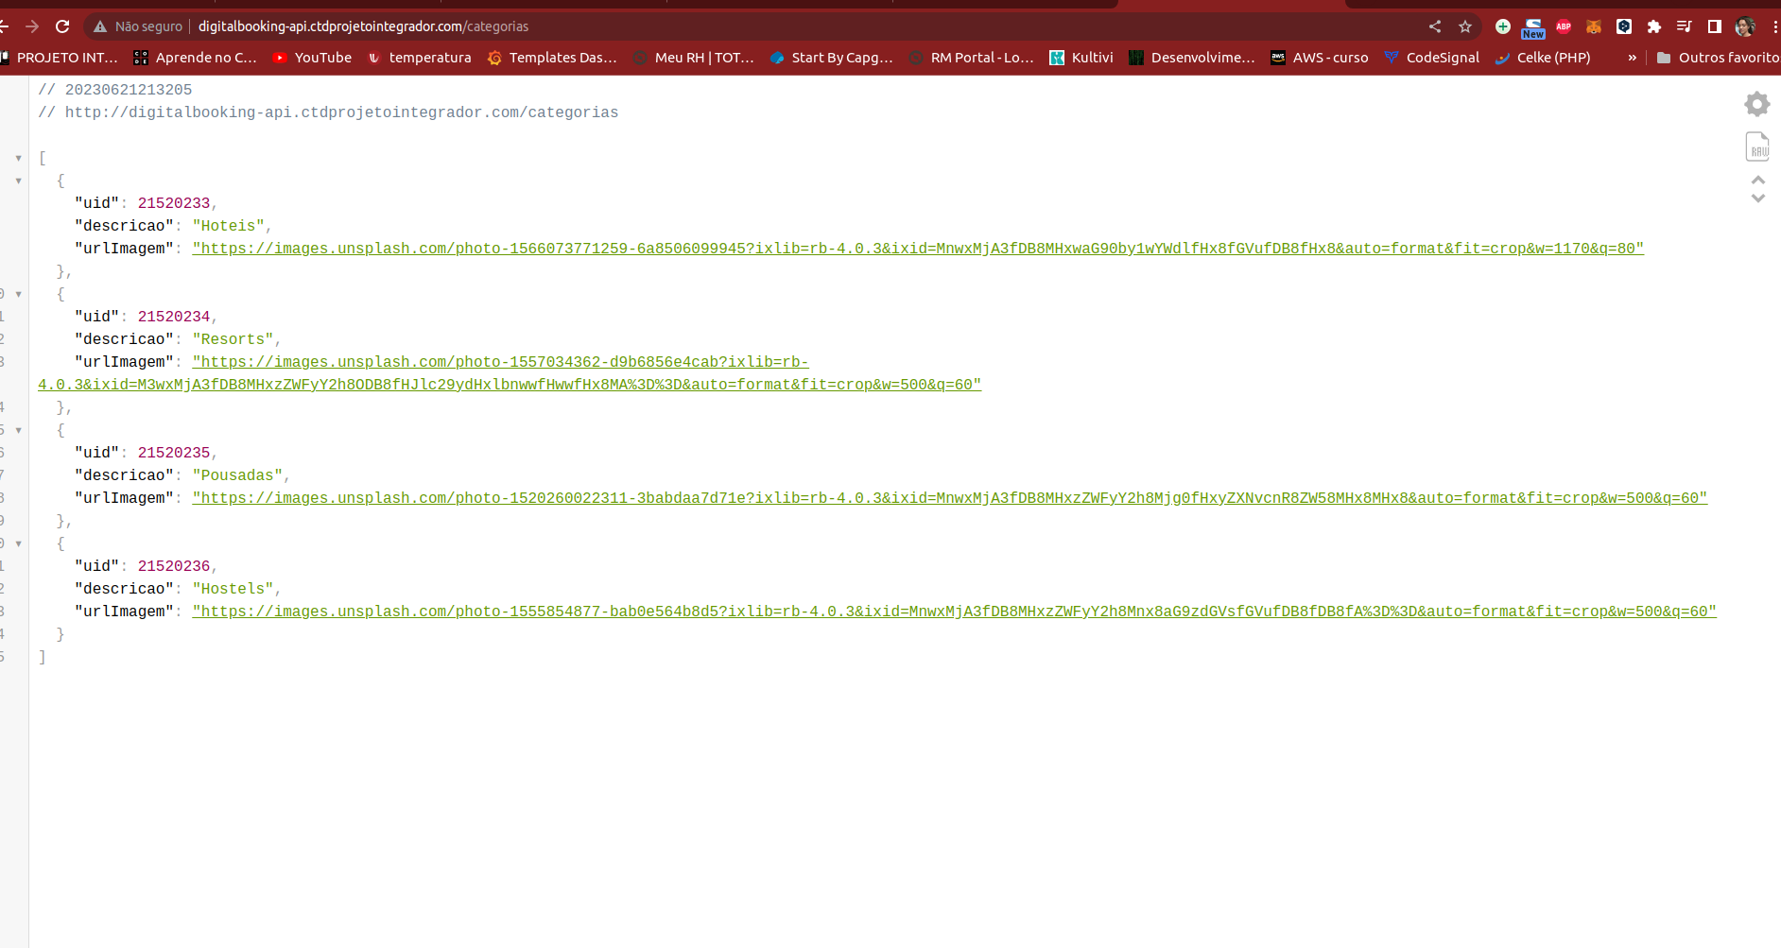

Documentação da aplicação
http://ec2-18-230-78-57.sa-east-1.compute.amazonaws.com/doc/swagger-ui/index.html#/
Após configuração roteamento no serviço Route53 nova url
http://digitalbooking-api.ctdprojetointegrador.com/doc/swagger-ui/index.html#/

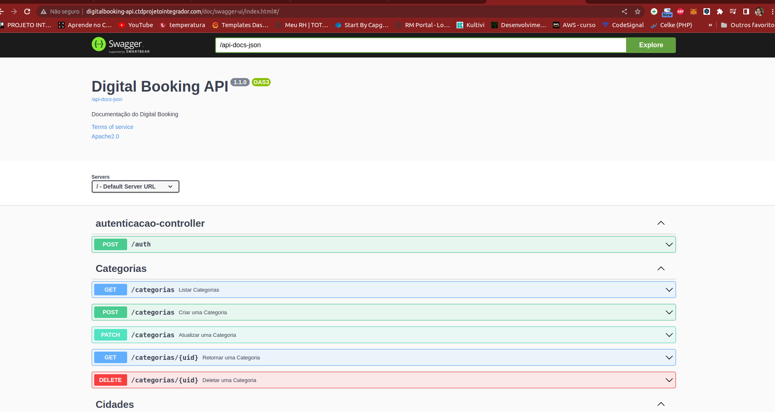

Configuração Aplicação Front end e deploy
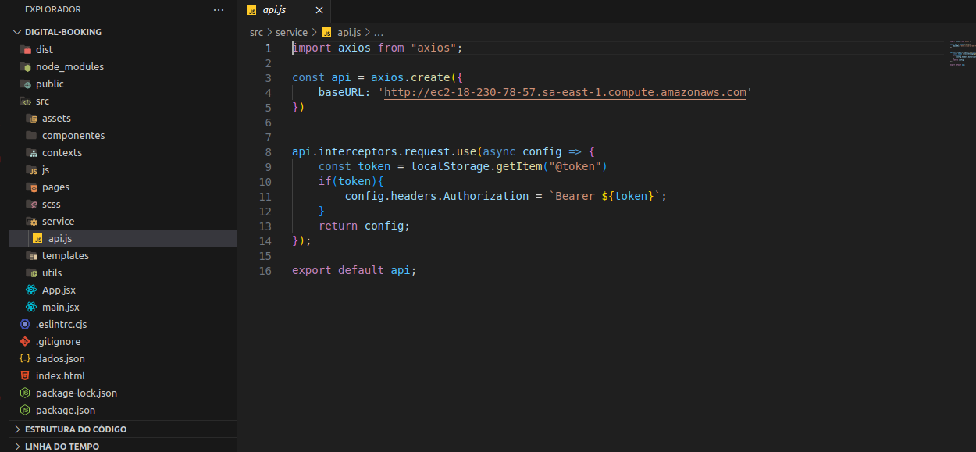
Inserir a url de chamada do back end, nesse caso a url aloca na aws
Comando para deploy react:
- yarn build ( será criado uma pasta dist ou buil)
- importar essa pasta para o bucket website , sendo que o arquivo html deve estar na raiz

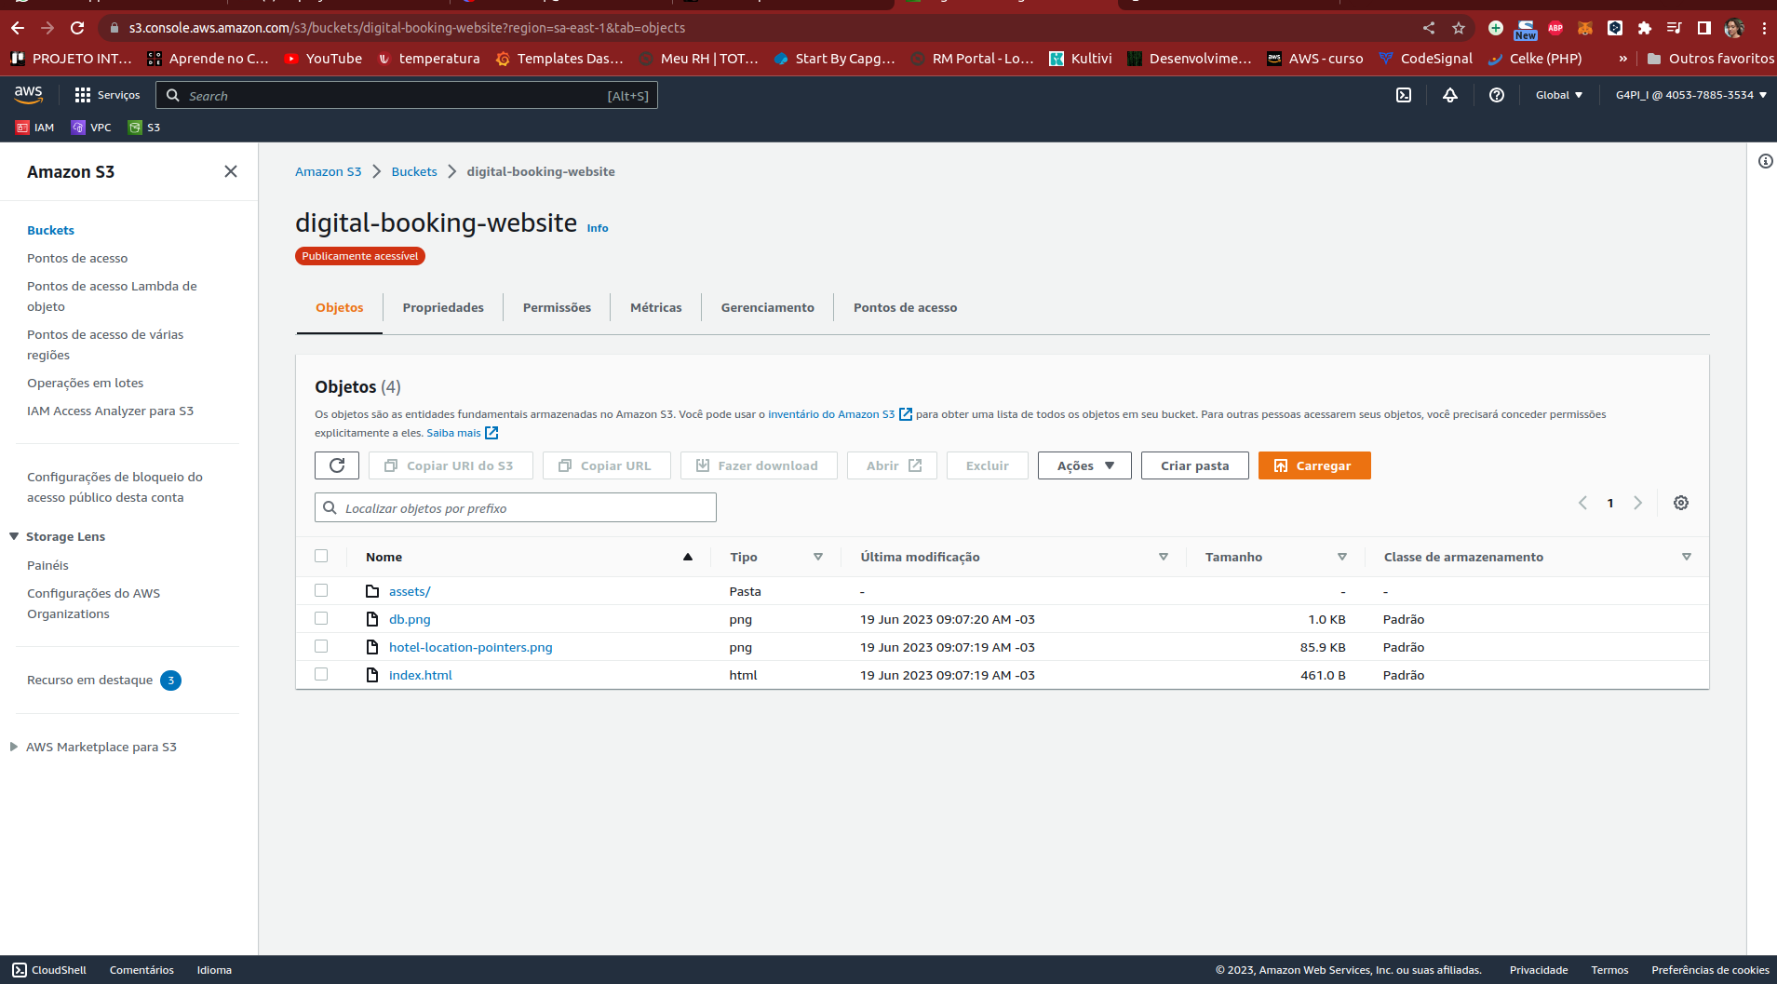

Com isso teremos acesso a o site
url = http://digital-booking-website.s3-website-sa-east-1.amazonaws.com/

